**ESX安装配置实验指导书**

首先回顾ESX Server的体系结构：

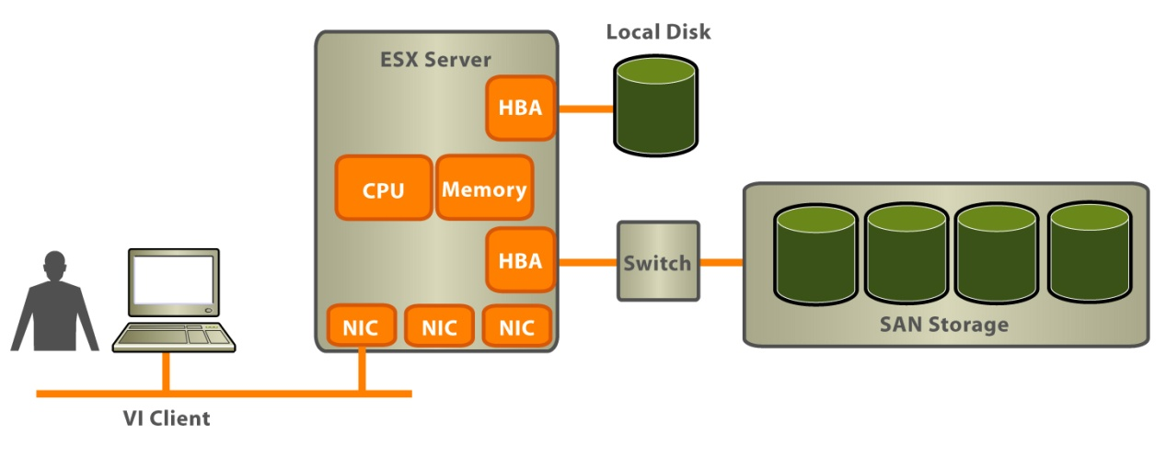

服务器操作步骤：

1. 光盘插入，光驱引导启动，enter（一分钟内）
2. Cd media Test 跳过
3. 进入Installer ,Next

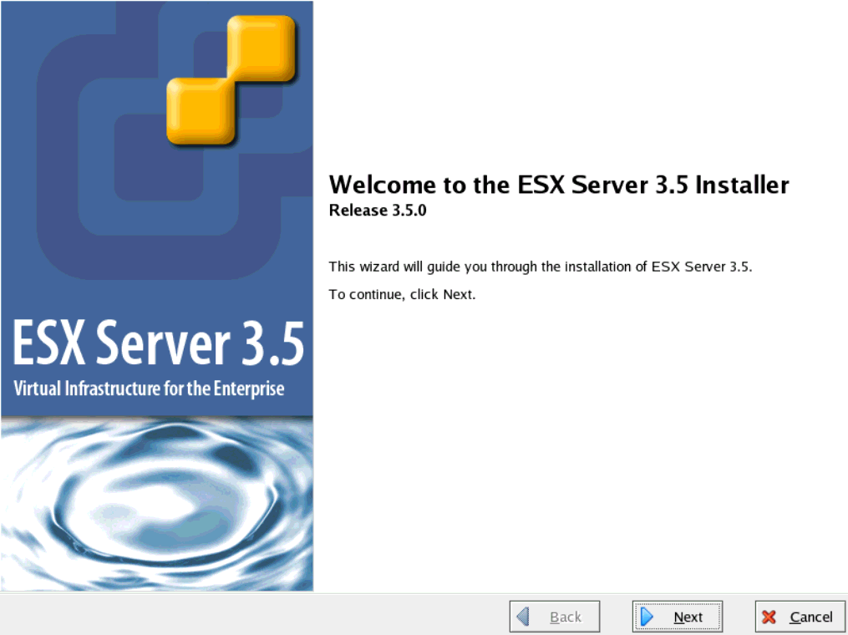

1. 键盘English 鼠标3Button USB
2. 接受license
3. 选择硬盘，默认设置会覆盖整个硬盘有vmfs文件则保留，如果已有的重装，则保留以前文件
4. 下两步骤默认

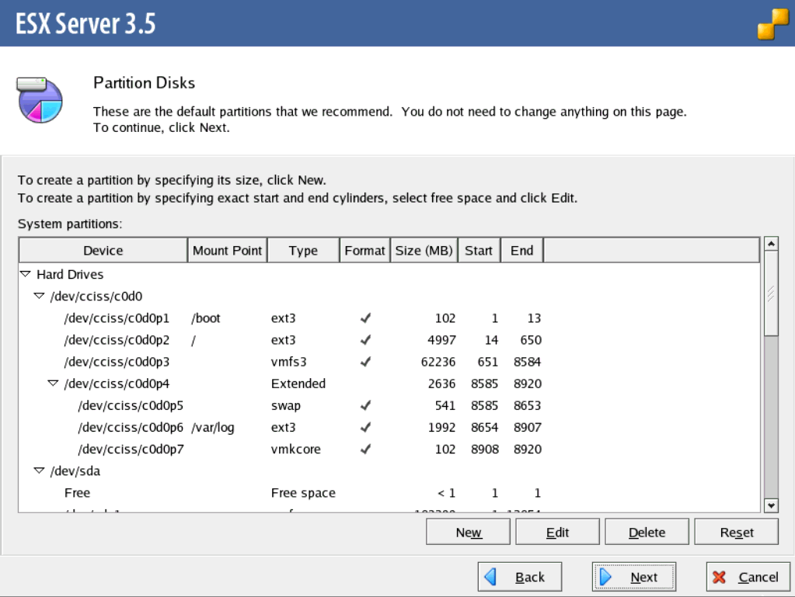

1. 网络设置：

网络分为连局域网和连存储网；

选择设备配置ip，dns

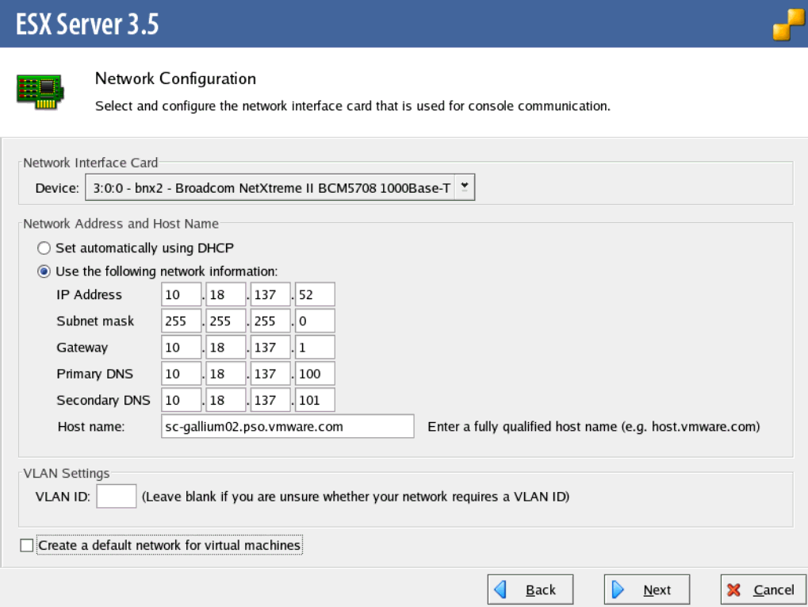

1. 选时区：下面使用格林威治时间去掉

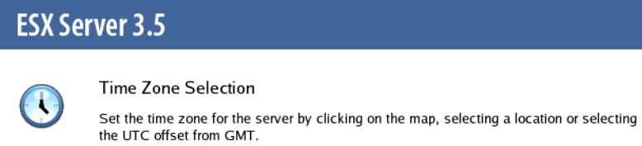

1. 设置密码

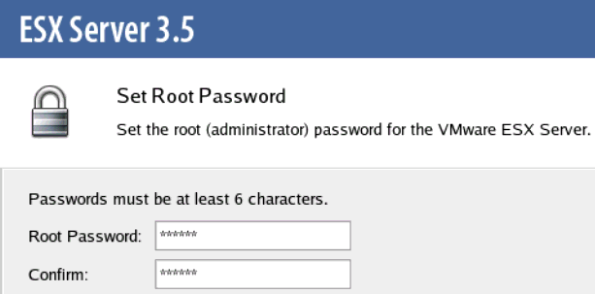

1. 安装大概需要五分钟

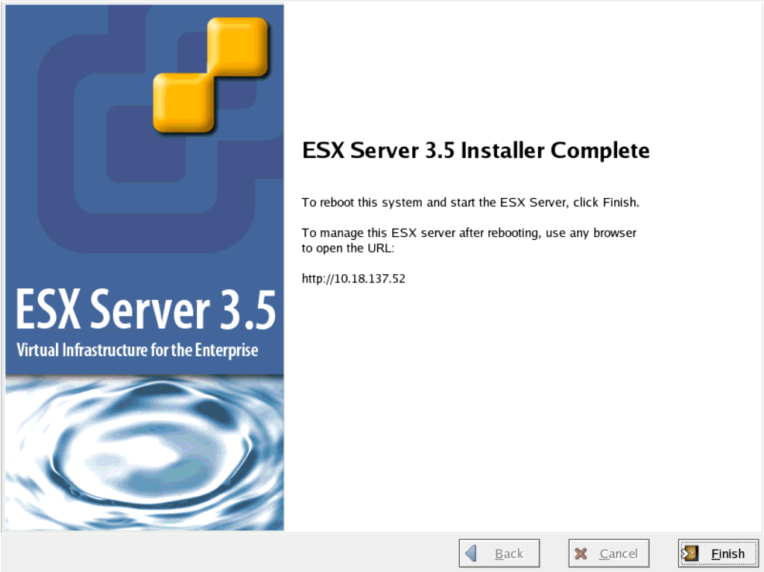

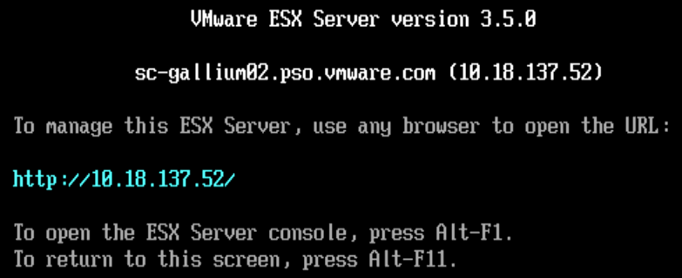

12、可能的失败原因

1. 千M网卡
2. SICSI硬盘

服务器安装完成。

客户端安装步骤：

1、Windows系统打开浏览器，输入刚才配置的地址，证书有问题，继续，加入信任网站

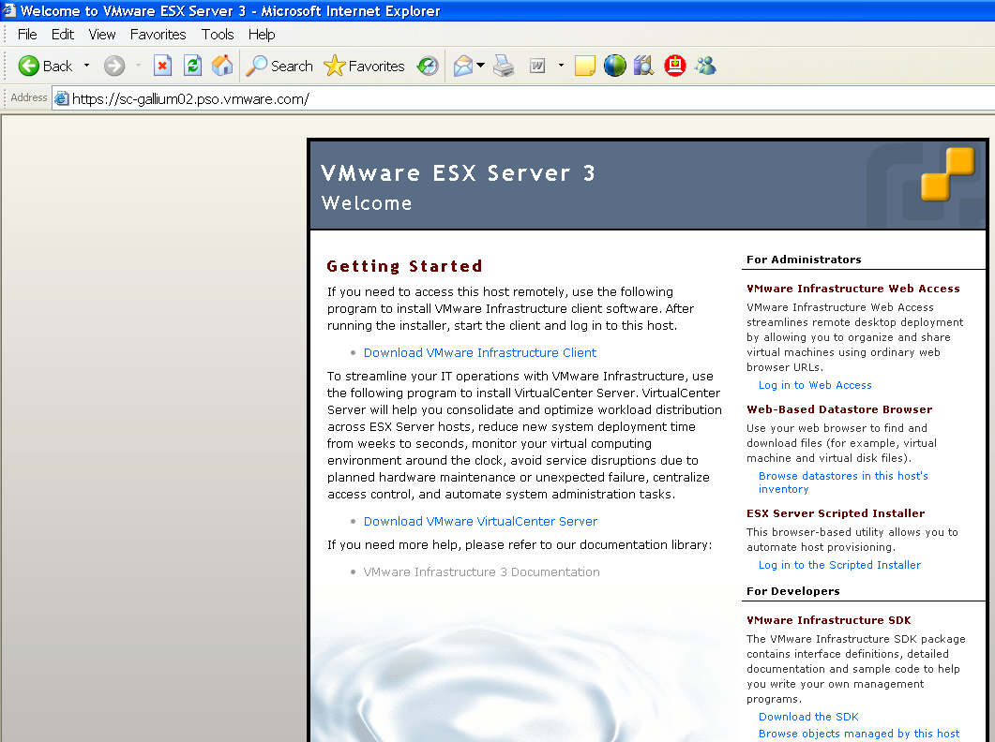

2、选择Download VMware Infrastructure Client

3、下载之后装上，一直默认设置

4、启动Viclient，选服务器ip root 密码

5、证书问题，no

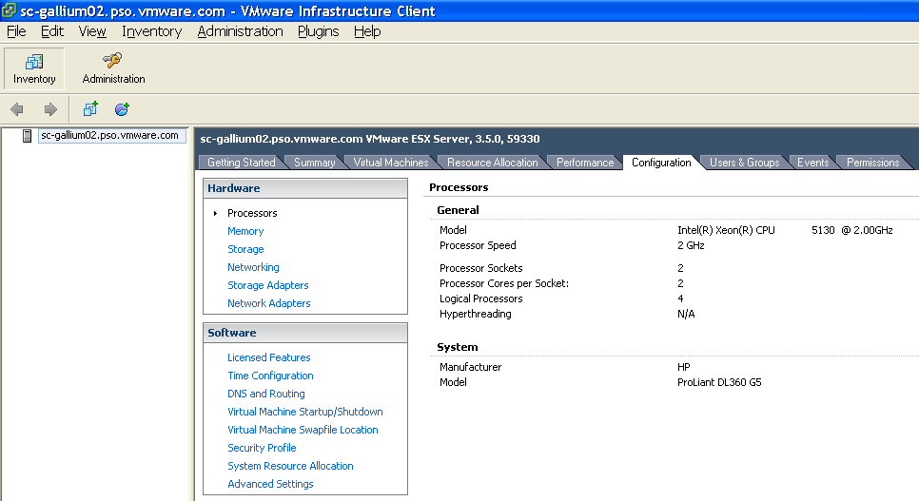

**配置网络**

在Client的Configuration标签下进行

进入网络之后我们可以看到一般的网络信息如下

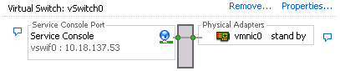

VI Client 添加网络向导可指导您完成创建虚拟机可连接的虚拟网络的任务。任务包括：设置虚拟机的连接类型、将虚拟网络添加到新的或现有的 vSwitch、为网络标签和 VLAN ID 配置连接设置。

一、创建/添加虚拟网络实际操作步骤：

1. 在页面右侧，单击 [ 添加网络连接 (Add Networking)]
2. 接受默认的连接类型 [ 虚拟机 (Virtual Machines)]
3. 单击 [ 下一步 (Next)]
4. 选择 [ 创建虚拟交换机 (Create a virtual switch)]。创建新的 vSwitch 不一定要具有以太网适配器。如果创建的 vSwitch 不带物理网络适配器，则该 vSwitch 上的所有流量仅限于其内部。物理网络上的其他主机或其他 vSwitch 上的虚拟机均无法通过此 vSwitch 发送或接收流量。如果想要一组虚拟机互相进行通信但不与其他主机或虚拟机组之外的虚拟机进行通信，则可创建一个不带物理网络适配器的 vSwitch。更改将出现在 [ 预览 (Preview)] 窗格中
5. 单击 [ 下一步 (Next)]
6. 在 [ 端口组属性 (Port Group Properties)] 组中，输入用于识别所创建的端口组的网络标签。
7. 如果您使用了 VLAN， 则需要在 [VLAN ID] 字段中输入一个介于 1 和 4094 之间的数字。如果不能确定输入的值，请将此字段留空或者询问网络管理员。如果输入 0 或将此字段留空，端口组仅可检测到未标记的（非 VLAN）流量。如果输入 4095，端口组可检测到任何 VLAN 上的流量，而 VLAN 标志仍保持原样。
8. 单击 [ 下一步 (Next)]
9. 确定 vSwitch 配置正确之后，单击 [完成 (Finish)]
10. 设置 service console步骤：
11. 单击 [ 添加网络连接 (Add Networking)]
12. 选择[服务控制台 (Service Console)]，然后单击 [下一步 (Next)]
13. 选择要用于网络访问的 vSwitch，或选择 [ 创建新的 vSwitch (Create a new vSwitch)] 并单击 [下一步 (Next)]。
14. 在 [ 端口组属性 (Port Group Properties)] 组中，选择或输入 [网络标签 (Network Label)] 和 [VLAN ID]。
15. 输入 [IP 地址 (IP Address)] 和 [ 子网掩码 (Subnet Mask)]，或为 IP 地址和子网掩码选择 [ 自动获得 IP 设置 (Obtain IP setting automatically)]。
16. 单击 [ 编辑 (Edit)]
17. 设置 [ 服务控制台默认网关 (Service Console Default Gateway)]。
18. 单击 [ 下一步 (Next)]
19. 单击 [ 完成 (Finish)]

**配置存储**

为软件 iSCSI 创建 VMkernel 端口

1. 登录 VI Client，从清单面板中选择服务器。此时将出现该服务器的硬件配置页面。
2. 依次单击 [ 配置 (Configuration)] 选项卡和 [ 网络 (Networking)]
3. 单击 [ 添加网络连接 (Add Networking)]
4. 选择 [VMkernel]，然后单击 [下一步 (Next)]。此时将出现 [ 网络访问 (Network Access)] 页面。在此页面上，即可将为 iSCSI 存储器运行服务的 VMkernel 连接至物理网络
5. 选择要使用的 vSwitch，或单击 [ 创建虚拟交换机 (Create a virtual switch)]
6. 选择 vSwitch 要使用的网络适配器。
7. 单击 [ 下一步 (Next)]
8. 在 [ 端口组属性 (Port Group Properties)] 组中，选择或输入网络标签和 VLAN ID（可选）
9. 在 [IP 设置 (IP Settings)] 组中，单击 [编辑 (Edit)] 以便为 iSCSI 设置 [VMkernel默认网关 (VMkernel Default Gateway)]
10. 单击 [ 确定 (OK)]
11. 单击 [ 下一步 (Next)]
12. 检查在 [ 即将完成 (Ready to Complete)] 页面上做出的更改，单击 [ 完成(Finish)]

iSCSI：

1. 登录到 VI Client，然后从清单面板中选择服务器
2. 依次单击 [ 配置 (Configuration)] 选项卡和 [ 硬件 (Hardware)] 面板下方的 [ 存储适配器 (Storage Adapters)]

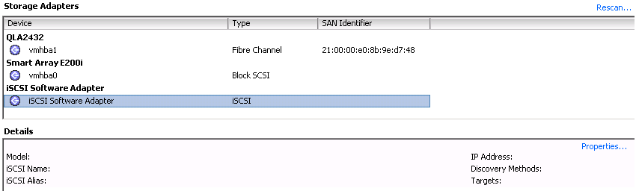

1. 硬件 iSCSI 启动器显示在存储适配器的列表上

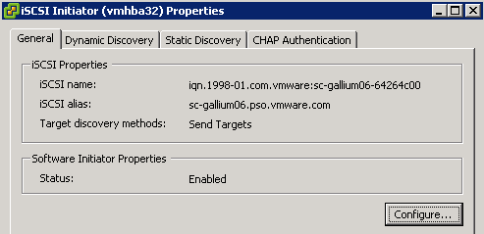

1. 选择要配置的启动器。此时将显示启动器的详细信息，包括型号、 IP 地址、iSCSI 名称、发现方法、iSCSI 别名及所发现的任何目标
2. 使用iSCSI管理软件创建分区，并选择host
3. 配置其不与其他主机共享
4. 回到VI Client
5. 单击properties

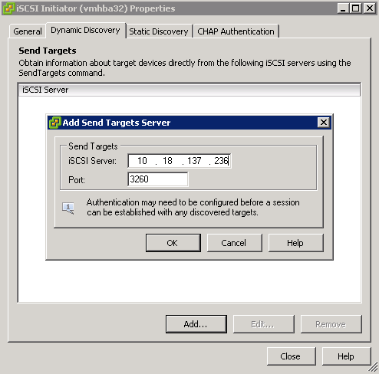

1. 添加新的 iSCSI 服务器以供 ESX Server 3 主机用于动态发现会话，单击 [ 添加(Add)]
2. 在 [ 添加发送目标服务器 (Add Send Targets Server)] 对话框中，输入 iSCSI 服务器的 IP 地址，然后单击 [ 确定 (OK)]
3. Rescan，出现target

